Benessere personale, sociale e glo-cale
Cura di sè, delle altre, degli altri, dell’ambiente


UDA
di
Educazione civica
Classe ___ Indirizzo________
Coordinatrice/Coordinatore

UNITÀ DI APPRENDIMENTO
Educazione Civica
I TRIMESTRE – «COMUNICAZIONE E LINGUAGGIO NON OSTILE_PAROLE DI PACE»
PENTAMESTRE – «QUESTIONI DI CITTADINANZA»
Compito significativo e prodotti | Osservazione esperienziale: il Diario di bordo  Restituzione finale: “Il mio percorso di cittadinanza attiva: cosa so? Come sono cambiata/o?”
TRAGUARDI DI COMPETENZA
Nucleo concettuale: COSTITUZIONE
Collocare l’esperienza personale in un sistema di regole fondato sul reciproco riconoscimento dei diritti garantiti dalla Costituzione, a tutela della persona, della collettività e dell’ambiente.
Collaborare e partecipare.
Agire in modo autonomo e responsabile.
Nucleo concettuale: SVILUPPO SOSTENIBILE E AMBIENTE
Individuare e attuare azioni di riduzione dell’impatto ecologico, anche grazie al progresso scientifico e tecnologico, nei comportamenti quotidiani dei singoli e delle comunità. Individuare nel proprio stile di vita modelli sostenibili di consumo, con un focus specifico su acqua ed energia.
Compiere le scelte di partecipazione alla vita pubblica e di cittadinanza coerentemente agli obiettivi di sostenibilità sanciti a livello comunitario attraverso l’Agenda 2030 per lo sviluppo sostenibile.
Nucleo concettuale: CITTADINANZA DIGITALE
Esercitare i principi della cittadinanza digitale, con competenza e coerenza rispetto al sistema integrato di valori che regolano la vita democratica.
Sviluppare la capacità di accedere alle informazioni, alle fonti, ai contenuti digitali, in modo critico, responsabile e consapevole.
Adottare soluzioni e strategie per proteggere sé stessi e gli altri da rischi per la salute e minacce al benessere psico-fisico quando si utilizzano le tecnologie digitali, anche legati a bullismo e cyberbullismo, utilizzando responsabilmente le tecnologie per il benessere e l’inclusione sociale.
Abilità |  | Conoscenze
- Conoscere, comprendere e saper discutere sulle tematiche trattate  - Saper confrontare e argomentare con coerenza le proprie tesi nel rispetto delle altrui posizioni  - Conoscere le regole e saperle rispettare con consapevolezza  - Saper condividere responsabilità nel gruppo  - Essere partecipi alle attività proposte  - Saper collaborare con interesse e in modo propositivo  - Saper riconoscere i conflitti e riuscire a mediare guardando agli interessi comuni  - Acquisire comportamenti sostenibili al fine di ridurre il proprio impatto sull’ambiente  - Sapere usare e gestire strumenti informatici |  | UDA - I TRIMESTRE
 |  | UDA - PENTAMESTRE
Utenti destinatari | Classe…… Indirizzo…….  ………. studentesse e ………… studenti
Attività
Tempi  (vedi diagramma di Gantt) | Da settembre a dicembre 2024 - I Trimestre  Da gennaio a giugno 2025 - Pentamestre
Esperienze attivate | Stimolare riflessioni, capacità di individuare soluzioni utilizzando gli strumenti disciplinari e interdisciplinari.  Promuovere consapevolezza critica attraverso esperienze laboratoriali partecipative e responsabilizzanti che indirizzino l’alunno/a verso la conoscenza di sè, presupposto indispensabile per stimolare senso di appartenenza e partecipazione costruttiva alle attività della comunità e al rispetto dell’ambiente.  Valorizzare le esperienze costruttive attraverso incontri, scambio di opinioni, giochi di ruolo.
Metodologia | Ricerca azione  Compiti di realtà  Cooperative Learning  Ricerche sulla rete e su testi di vario genere (quotidiani cartacei e online, settimanali, libri di testo)  Lezioni dialogate  Ricerca di argomenti correlati  Discussione guidata  Storytelling  Peer education
Risorse umane  - Interne e/o esterne | Docenti curriculari  Esperti esterni  Associazioni
Strumenti | Laboratori, Monitor interattivo, LIM, bibliografia, sitografia, ebook, video, film

I TEMPI_DIAGRAMMA DI GANTT

Discipline coinvolte | Da settembre a dicembre  2024 | Da gennaio a giugno  2025
RELIGIONE | X | X
ITALIANO | X | X
LATINO | X | X
INGLESE | X | X
STORIA | X | X
FILOSOFIA | X | X
MATEMATICA | X | X
FISICA | X | X
SCIENZE | X | X
STORIA DELL’ARTE | X | X
SCIENZE MOTORIE | X | X

Griglia di osservazione
La griglia di osservazione per le attività di Educazione Civica tiene conto dei processi in itinere.
In sede di scrutinio trimestrale, la/il docente con funzioni di coordinamento dell’insegnamento di Educazione Civica formula la proposta di voto da inserire nel documento di valutazione, sulla base degli elementi conoscitivi acquisiti dalle/dai docenti dell’intero Consiglio di Classe.

Griglia di osservazione per la valutazione in itinere delle attività di Educazione civica
Comprende ed è in grado di selezionare informazioni utili in modo | - Parziale | - Essenziale | - Completo ma con lievi imperfezioni | - Completo e coerente | - Completo, coerente e preciso | A
Risolve (interviene/espone/argomenta su) problemi relativi  - alla situazione  - all’argomento  - allo scopo  in modo | - Parziale e approssimativo | - Essenziale in situazioni note | - Completo solo in situazioni note | - Completo in situazioni nuove di media complessità | - Completo e coerente in situazioni nuove e complesse | B
In relazione alle consegne e all’interno delle attività di gruppo e/o laboratoriali assume un comportamento | - Disinteressato e/o incostante | - Superficiale e collaborativo solo se stimolata/o e guidata/o | - Attento e partecipe | - Sempre interessato e partecipe, ma non sempre adotta decisioni efficaci | - Interessato, partecipe e in grado di trovare soluzioni efficaci da condividere con il gruppo | C
Punteggi | 4-5 | 6 | 7 | 7-8 | 9-10

Rubrica di Valutazione
La rubrica di valutazione, approvata dal Collegio docenti, tiene conto degli esiti finali.
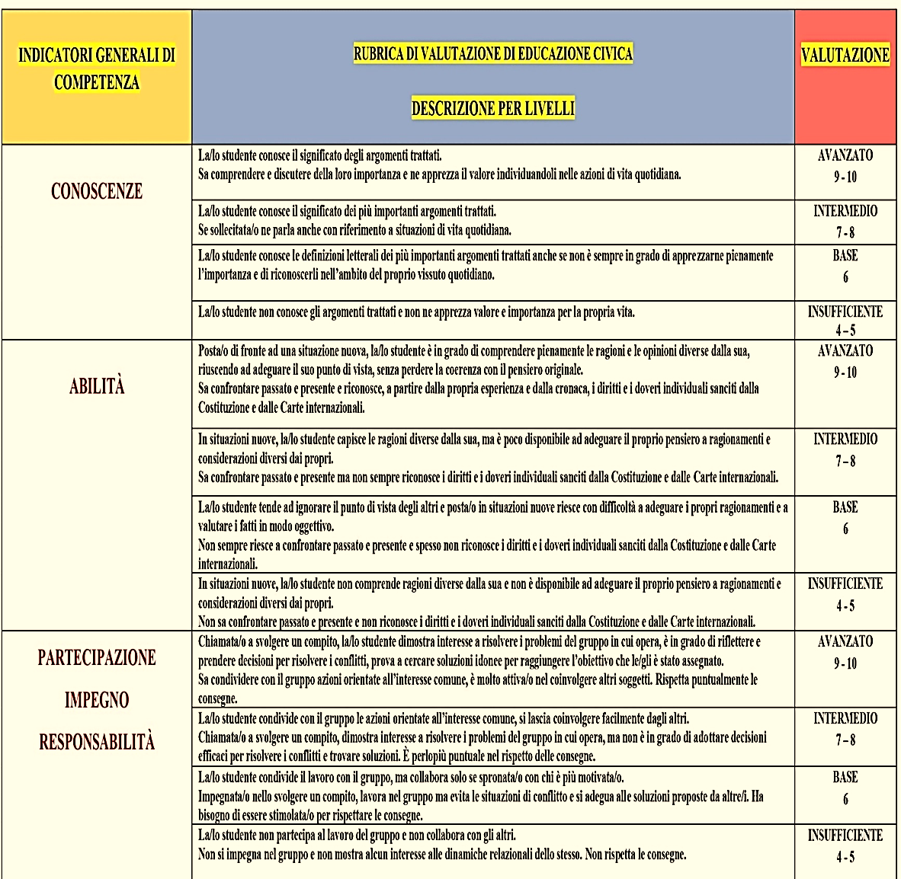
In sede di scrutinio finale la/il docente con funzioni di coordinamento dell’insegnamento di Educazione Civica formula la proposta di valutazione, espressa ai sensi della normativa vigente, da inserire nel documento di valutazione, sulla base degli elementi conoscitivi acquisiti dalle/dai docenti dell’intero Consiglio di Classe.

CONSEGNA A STUDENTESSE E STUDENTI

Titolo UdA
Cosa si chiede di fare

In che modo (singoli, gruppi)
Lavori di gruppo nelle fasi di ricerca, confronto e dibattito sulle problematiche affrontate
Lavori individuali per il diario di bordo e la restituzione finale richiesta
Cosa bisogna realizzare
È richiesta una restituzione finale, con linguaggio e forma scelta dalla studentessa o dallo studente
Che senso ha (a cosa serve, per quali apprendimenti)
Serve a:
- essere consapevoli della possibilità di costruire il proprio presente – futuro attraverso il potere di trasformare insieme le criticità in opportunità
- riconoscere storie, contesti e discriminazioni reali, al di là dei diritti formalmente riconosciuti
- modificare i propri comportamenti attraverso il superamento di stereotipi culturali discriminanti
- modificare i propri comportamenti per ridurre l’impatto ambientale
Tempi
Da settembre a dicembre 2024 - I Trimestre
Da gennaio a giugno 2025 - Pentamestre
Risorse (strumenti, consulenze, opportunità)
Laboratori, monitor interattivi, LIM, bibliografia, sitografia, ebook, video, film
Esperte/i esterne/i
Associazioni
Criteri di valutazione dei processi
Le valutazioni trimestrale si baserà sull’osservazione dei processi facendo riferimento alla griglia di osservazione adottata dal Dipartimento di Educazione Civica
Criteri di valutazione degli esiti
La valutazione finale terrà conto della restituzione conclusiva, secondo i parametri della rubrica di valutazione e dei suoi indicatori (conoscenze, abilità, partecipazione, impegno, responsabilità)
Per “consegna” si intende il documento che l’équipe delle/dei docenti/formatori presenta alle/agli studenti, sulla base del quale esse/i si attivano realizzando il prodotto nei tempi e nei modi definiti, tenendo presente anche i criteri di valutazione.

1^ nota: il linguaggio deve essere accessibile, comprensibile, semplice e concreto.

2^ nota: l’Uda prevede dei compiti/problema che per certi versi sono “oltre misura” ovvero richiedono alle/agli studenti competenze e loro articolazioni (conoscenze, abilità, capacità) che ancora non possiedono, ma che possono acquisire autonomamente. Ciò in forza della potenzialità del metodo laboratoriale che porta alla scoperta e alla conquista personale del sapere.

3^ nota: l’Uda mette in moto processi di apprendimento che non debbono solo rifluire nel “prodotto”, ma fornire spunti ed agganci per una ripresa dei contenuti attraverso la riflessione, l’esposizione, il consolidamento di quanto appreso.

